Beteckningar för olika växt- och djurdelar inom TAM
Tecken för ”person”: 人
Gjord av människa: 由人制造

Svenskt namn | Engelskt namn | Kinesiska | Pinyin | Latin | Roman
Ben | Bone | 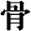 | GU | os | OS
Horn | Horn |  | JIAO | cornu | CORNU
Skal | Plastron | 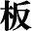 | BAN | plastrum | PLASTRUM
Galla | Bile | 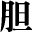 | DAN | bilis | FEL
Gallblåsa | Gall bladder | 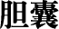 | DAN NANG | veseca billiaris | FEL
Galla (sekret) | Bile juice | 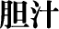 | DAN ZHI | bilis | FEL
Fjäll  (fiskfjäll) | Scale | 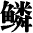 | LIN | squama | SQUAMA
Rot | Root | 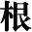 | GEN | radix | RADIX
Bark | Bark | 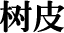 | SHU PI | cortex | CORTEX
Stam | Stem | 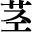 | JING | caulis | CAULIS
Jordstam | Rhizome | 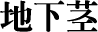 | DI XIAO JING | rhizoma | RHIZOMA
Ved/trä | Wood |  | MU | lignum | LIGNUM

